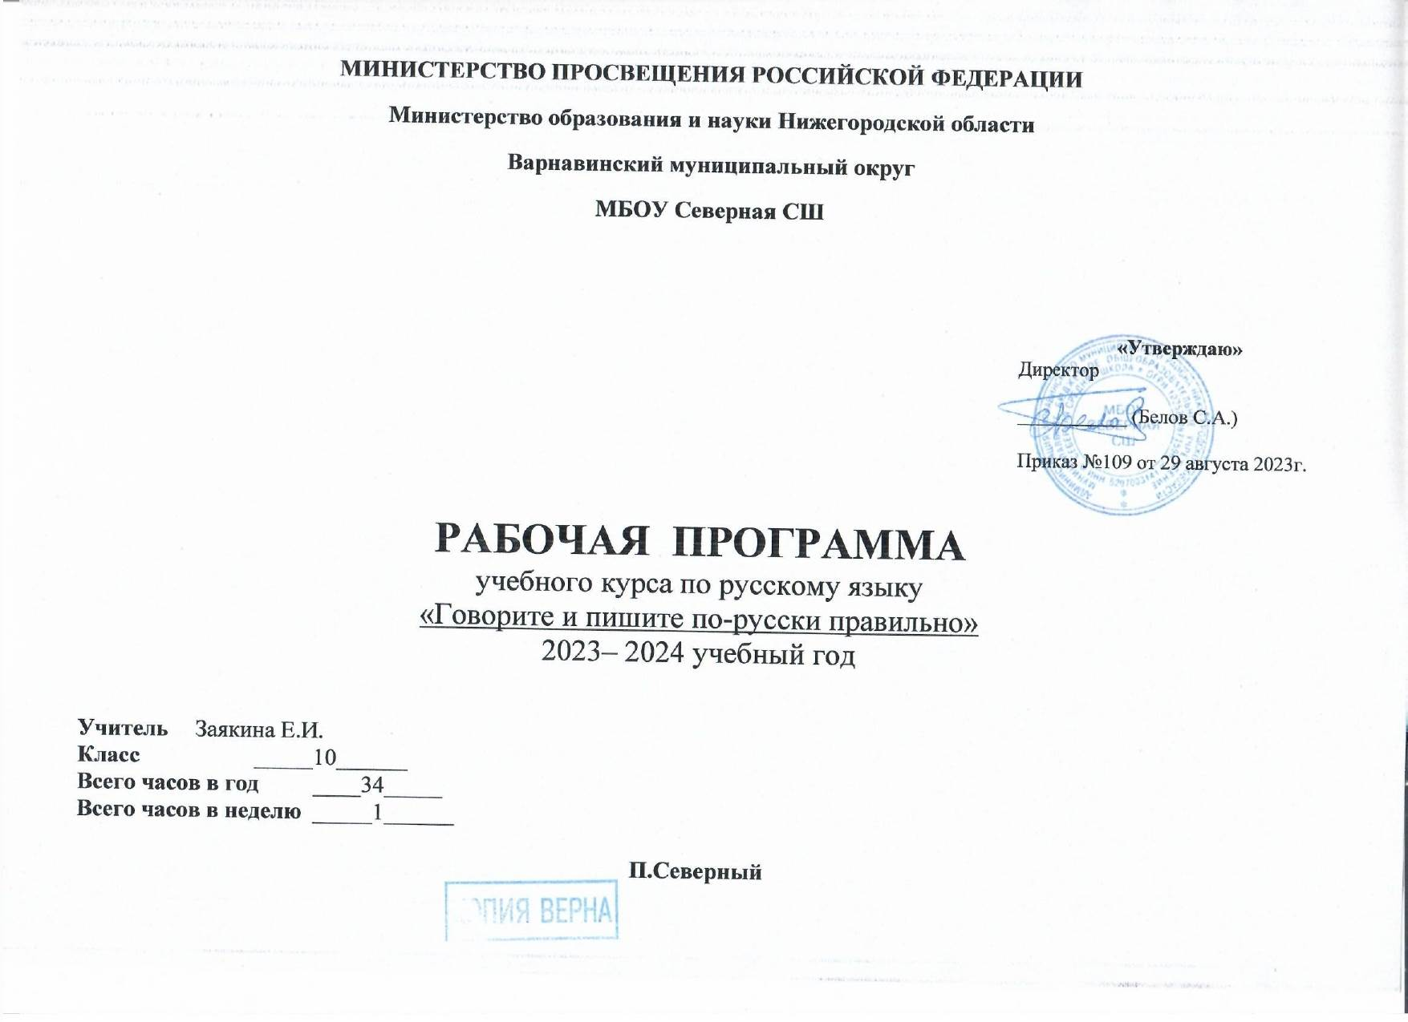

МИНИСТЕРСТВО ПРОСВЕЩЕНИЯ РОССИЙСКОЙ ФЕДЕРАЦИИ
‌Министерство образования и науки Нижегородской области‌‌
‌Варнавинский муниципальный округ‌​
МБОУ Северная СШ

«Утверждаю»
Директор

___________ (Белов С.А.)

Приказ №109 от 29 августа 2023г.

РАБОЧАЯ ПРОГРАММА
учебного курса по русскому языку
«Говорите и пишите по-русски правильно»
2023– 2024 учебный год

Учитель Заякина Е.И.
Класс _____10______
Всего часов в год ____34_____
Всего часов в неделю _____1______

П.Северный

Пояснительная записка

- Рабочая программа элективного курса по русскому языку " ( базовый уровень) ориентирована на сопровождение и поддержку изучения основного предмета "Русский язык" в 10 классе (в дополнение к "Рабочей программе учебного предмета «Русский язык» для 10 класса (базовый уровень) на основе Программы курса «Русский язык». 10-11 классы. Базовый уровень/ авт.-сост.Рыбченкова. – М.: ООО «Просвещение», 2023); разработана на основе:
- Федерального закона от 29 декабря 2012 г. N 273-ФЗ "Об образовании в Российской Федерации" (с изменениями и дополнениями 2015-2016 г.);
- Федерального государственного образовательного стандарта среднего общего образования;
- Учебного плана

Учебный курс по русскому языку «Говорите и пишите по-русски правильно» используется в качестве обобщающего учебного курса по русскому языку для учащихся 10 класса при подготовке к единому государственному экзамену, учитывает специфику КИМов и носит итоговый характер. Данный курс обобщает, закрепляет важнейшие умения, которые должны быть сформированы у выпускников средней школы. Содержание курса опирается на знания, умения и навыки учащихся старших классов, сформированные в основной школе. Содержание программы предполагает расширение и углубление теоретического материала, формирование практических навыков выполнения тестовых заданий ЕГЭ. Вместе с тем, курс даёт выпускникам средней школы целостное представление о богатстве русского языка, помогает использовать в повседневной практике нормативную устную и письменную речь.

Цели и задачи курса
Цель курса :
- совершенствование приобретенных учащимися знаний, формирование языковой, коммуникативной, лингвистической компетенции, развитие навыков логического мышления, расширение кругозора школьников, воспитание самостоятельности в работе, подготовка старшеклассников к выполнению заданий экзаменационной работы на более высоком качественном уровне, формирование устойчивых практических навыков выполнения тестовых и коммуникативных задач на ЕГЭ, а также использование в повседневной практике нормативной устной и письменной речи.
Задачи курса:
- изучение нормативных и методических документов по организации и проведению ЕГЭ по русскому языку;
- овладение основными нормами литературного языка;
- создание прочной базы языковой грамотности учащихся, формирование умения выполнять все виды языкового анализа;
- дифференциация освоения алгоритмов выполнения тестовых и коммуникативных задач учащимися с разным уровнем языковой подготовки;
- обучение старшеклассников осознанному выбору правильных ответов тестовых заданий;
- освоение стилистического многообразия и практического использования художественно-выразительных средств русского языка;
- обучение анализу текста, его интерпретации;
- совершенствование лингвистической компетенции выпускников при выполнении экзаменационной работы;
- развитие речевой культуры.
Планируемые результаты освоения курса
Рабочая программа учебного курса по русскому языку направлена на достижение обучающимися личностных, метапредметных и предметных результатов.
Личностные результаты:
- осознание феномена русского языка как духовной, культурной, нравственной основы личности; осознание себя как языковой личности; понимание зависимости успешной социализации человека, способности его адаптироваться в изменяющейся социокультурной среде, готовности к самообразованию от уровня владения русским языком;
- понимание роли родного языка для самореализации, самовыражения личности в различных областях человеческой деятельности;
- представление о речевом идеале; стремление к речевому самосовершенствованию; способность анализировать и оценивать нормативный, этический и коммуникативный аспекты речевого высказывания;
- увеличение продуктивного, рецептивного и потенциального словаря; расширение круга используемых языковых и речевых средств.
Метапредметные результаты
- владение всеми видами речевой деятельности в разных коммуникативных условиях;
- владение разными видами чтения и аудирования; способностью адекватно понять прочитанное или прослушанное высказывание и передать его содержание в соответствии с коммуникативной задачей; умениями и навыками работы с научным текстом, с различными источниками научно-технической информации;
- владение умениями выступать перед аудиторией старшеклассников с докладом; защищать реферат, проектную работу; участвовать в спорах, диспутах, свободно и правильно излагая свои мысли в устной и письменной форме;
- владение умениями строить продуктивное речевое взаимодействие в сотрудничестве со сверстниками и взрослыми, учитывать разные мнения и интересы, обосновывать собственную позицию, договариваться и приходить к общему решению; осуществлять коммуникативную рефлексию;
- владение разными способами организации интеллектуальной деятельности и представления ее результатов в различных формах: приемами отбора и систематизации материала на определенную тему; умениями определять цели предстоящей работы (в том числе в совместной деятельности), проводить самостоятельный поиск информации, анализировать и отбирать ее;
- способность пользоваться русским языком как средством получения знаний в разных областях современной науки, совершенствовать умение применять полученные знания, умения и навыки анализа языковых явлений на межпредметном уровне;
- готовность к получению высшего образования по избранному профилю, подготовка к формам учебно-познавательной деятельности в вузе;
- овладение социальными нормами речевого поведения в различных ситуациях неформального межличностного и межкультурного общения, а также в процессе индивидуальной, групповой, проектной деятельности.
Предметные результаты: в результате изучения курса учащиеся должны знать:
- -связь языка и истории, культуры русского и других народов;
- -смысл понятий: речевая ситуация и ее компоненты, литературный язык, языковая норма, культура речи;
- -основные единицы и уровни языка, их признаки и взаимосвязь;
- -орфоэпические, лексические, грамматические, орфографические и пунктуационные нормы современного русского языка; нормы речевого поведения в социально- культурной, учебно-научной, официально- деловой сферах общения
уметь:
- - оценивать речь с точки зрения языковых норм русского литературного языка (орфоэпических, лексических, словообразовательных, морфологических, синтаксических);
- - применять знания по фонетике, лексике, морфемике, словообразованию, морфологии и синтаксису в практике правописания;
- - соблюдать в речевой практике основные синтаксические нормы русского литературного языка;
- - адекватно понимать информацию (основную и дополнительную, явную и скрытую) письменного сообщения (текста, микротекста);
- - понимать и интерпретировать содержание исходного текста;
- - создавать связное высказывание, выражая в нем собственное мнение по прочитанному тексту;
- - аргументировать собственное мнение и последовательно излагать свои мысли;
- - оформлять письменную речь в соответствии с грамматическими и пунктуационными нормами литературного языка и соответствующими требованиями к письменной экзаменационной работе.

Нормы оценки знаний, умений и навыков учащихся

Оценка устных ответов учащихся

Устный опрос является одним из основных способов учета знаний учета учащихся по русскому языку. Развернутый ответ ученика должен представлять собой связное, логически последовательное сообщение на определенную тему, показывать его умение применять определения, правила в конкретных случаях.

При оценке ответа ученика надо руководствоваться следующими критериями:
- полнота и правильность ответа;
- степень осознанности, понимания изученного;
- языковое оформление ответа.

Оценка «5» ставится, если ученик:
- полно излагает изученный материал, дает правильное определение языковых понятий;

- обнаруживает понимание материала, может обосновать свои суждения, применить знания на практике, привести необходимые примеры не только по учебнику, но и самостоятельно составленные;

- излагает материал последовательно и правильно с точки зрения норм литературного языка.

Оценка «4» ставится, если ученик дает ответ, удовлетворяющий тем же требованиям, что и для оценки «5», но допускает 1-2 ошибки, которые сам же исправляет, и 1-2 недочета в последовательности и языковом оформлении излагаемого.

Оценка «3» ставится, если ученик обнаруживает знание и понимание основных положений данной темы, но:

  - излагает материал неполно и допускает неточности в определении понятий или формулировке правил;

- не умеет достаточно глубоко и доказательно обосновать свои суждения и привести свои примеры;

- излагает материал непоследовательно и допускает ошибки в языковом оформлении излагаемого.

Оценка «2» ставится, если ученик обнаруживает незнание большей части соответствующего раздела изучаемого материала, допускает ошибки в формулировке определений и правил, искажающие их смысл, беспорядочно и неуверенно излагает материал.

Оценка «2» отмечает такие недостатки в подготовке ученика, которые являются серьезным препятствием к успешному овладению последующим материалом.

Оценка («5», «4», «3») может ставиться не только за единовременный ответ (когда на проверку подготовки ученика отводится определенное время), но и за рассредоточенный во времени, то есть за сумму ответов, данных учеником на протяжении урока (выводится поурочный балл), при условии, если в процессе урока не только заслушивались ответы учащегося, но и осуществлялась проверка его умения применять знания на практике.

Содержание учебного курса «Говорите и пишите по-русски правильно» 10 класс (34 часа)
Введение (2часа)
Нормативные и методические документы по подготовке и проведению государственной (итоговой) аттестации в форме ЕГЭ по русскому языку. Особенности ЕГЭ по русскому языку.
Спецификация экзаменационной работы. Кодификатор. Демонстрационная версия. Критерии и нормы оценки тестовых заданий и сочинения
Языковые нормы (1час)
Литературный язык. Языковые нормы. Типы норм. Словари русского языка.
Орфоэпические нормы (1час)
Основные правила орфоэпии. Орфография. Ударение.
Лексические нормы (3часа)
Лексическое и грамматическое значение слова. Лексическое многообразие лексики русского языка.
Деление лексики русского языка на группы в зависимости от смысловых связей между словами. Омонимы, синонимы, антонимы, паронимы; общеупотребительная лексика, лексика ограниченного употребления; заимствованная лексика, устаревшие и новые слова.
Фразеологизмы. Речевые ошибки на лексическом уровне, их предупреждение.
Грамматические нормы (3часа)
Грамматические нормы.
Грамматические нормы. словообразовательные, морфологические, синтаксические.
Грамматические ошибки и их предупреждение.
Словообразовательные нормы (2часа)
Словообразовательные нормы. Способы словообразования. Ошибочное словообразование.
Предупреждение ошибок при словообразовательном анализе.
Морфологические нормы (9 часов)
Морфологические нормы.
Правила и нормы образования форм слов разных частей речи.
Морфология и орфография. Морфологические нормы русского языка. Варианты падежных окончаний
Самостоятельные части речи. Грамматическое значение, морфологические признаки и синтаксическая роль.
Служебные части речи.
Междометия. Звукоподражательные слова.
Морфология. Средства связи предложений в тексте.
Грамматические и речевые ошибки на морфологическом уровне.
Обобщение темы "Грамматические и речевые ошибки на морфологическом уровне".
Синтаксические нормы (13часов)
Словосочетание, виды словосочетаний, их построение. Лексическая сочетаемость слов.
Предложение. Порядок слов в предложении. Грамматическая (предикативная) основа предложения. Подлежащее и сказуемое как главные члены предложения, способы их выражения.
Простые и сложные предложения.
Односоставные предложения. Неполные предложения. Интонационная норма.
Нормы согласования
Нормы управления.
Нормы примыкания.
Синтаксическая синонимия.
Знаки препинания в простом предложении. Преобразование прямой речи в косвенную.
Предложения со словами и конструкциями, грамматически не связанными с членами предложения
Знаки препинания в сложносочинённых предложениях. Знаки препинания в сложноподчинённых предложениях.
Знаки препинания в сложных бессоюзных предложениях.
Защита проектов.
.

Учебно-тематический план
№  п/п | Раздел (глава, общая тема) | Общее кол-во часов на раздел (главу, общую тему) | в том числе
№  п/п | Раздел (глава, общая тема) | Общее кол-во часов на раздел (главу, общую тему) | Кол-во часов на изучение теории | Кол-во практических занятий | Проекты
1 | Введение. Нормативно-правовое обеспечение ЕГЭ. | 2 | 1 | 1
2 | Литературный язык. Языковые нормы. | 1 | 1 | -
3 | Орфоэпические нормы русского языка. | 1 | - | 1
4 | Лексические нормы. | 3 | 1 | 2
5 | Грамматические нормы. | 3 | 1 | 2
6 | Словообразовательные нормы. | 2 | 1 | 1
7 | Морфологические нормы. | 9 | 2 | 7
8 | Синтаксические нормы и пунктуация. | 13 | 2 | 9 | 2
 | Итого: | 34 | 9 | 23 | 2

Календарно-тематическое планирование учебного курса «Говорите и пишите по-русски правильно» в 10 классе
№ п/п | Раздел. Тема занятия. | Количество часов | Дата проведения |  | Примечание
 | 10 класс – 34 часа |  | По плану | По факту
 | Введение (2 часа)
1. | Нормативные и методические документы по подготовке и проведению государственной (итоговой) аттестации в форме ЕГЭ по русскому языку. Особенности ЕГЭ по русскому языку. | 1
2. | Спецификация экзаменационной работы. Кодификатор. Демонстрационная версия. Критерии и нормы оценки тестовых заданий и сочинения. | 1
 | Языковые нормы (1 час)
3 | Литературный язык. Языковые нормы. Типы норм. Словари русского языка. | 1
 | Орфоэпические нормы (1 час)
4. | Основные правила орфоэпии. Орфография. Ударение. Тест. | 1
 | Лексические нормы (3 часа)
5. | Лексическое и грамматическое значение слова. Лексическое многообразие лексики русского языка. | 1
6. | Деление лексики русского языка на группы в зависимости от смысловых связей между словами. Омонимы, синонимы, антонимы, паронимы; общеупотребительная лексика, лексика ограниченного употребления; заимствованная лексика, устаревшие и новые слова. | 1
7. | Фразеологизмы. Речевые ошибки на лексическом уровне, их предупреждение. Тест. | 1
 | Грамматические нормы (3 часа)
8. | Грамматические нормы. | 1
9. | Грамматические нормы, словообразовательные, морфологические, синтаксические. | 1
10. | Грамматические ошибки и их предупреждение. Тест. | 1
 | Словообразовательные нормы (2 часа)
11. | Словообразовательные нормы. Способы словообразования. Ошибочное словообразование. | 1
12. | Предупреждение ошибок при словообразовательном анализе. Тест. | 1
 | Морфологические нормы (9 часов)
13. | Морфологические нормы. | 1
14. | Правила и нормы образования форм слов разных частей речи. | 1
15. | Морфология и орфография. Морфологические нормы русского языка. Варианты падежных окончаний. | 1
16. | Самостоятельные части речи. Грамматическое значение, морфологические признаки и синтаксическая роль. | 1
17. | Служебные части речи. | 1
18. | Междометия. Звукоподражательные слова. | 1
19. | Морфология. Средства связи предложений в тексте. | 1
20. | Грамматические и речевые ошибки на морфологическом уровне. | 1
21. | Обобщение темы "Грамматические и речевые ошибки на морфологическом уровне".Тест. | 1
 | Синтаксические нормы (13 часов)
22. | Словосочетание, виды словосочетаний, их построение. Лексическая сочетаемость слов. | 1
23. | Предложение. Порядок слов в предложении. Грамматическая (предикативная) основа предложения. Подлежащее и сказуемое как главные члены предложения, способы их выражения. | 1
24. | Простые и сложные предложения. Тест. | 1
25. | Односоставные предложения. Неполные предложения. Интонационная норма. | 1
26. | Нормы согласования | 1
27. | Нормы управления. | 1
28. | Нормы примыкания. | 1
29. | Синтаксическая синонимия. | 1
30. | Знаки препинания в простом предложении. Преобразование прямой речи в косвенную. Тест. | 1
31. | Предложения со словами и конструкциями, грамматически не связанными с членами предложения. | 1
32. | Знаки препинания в сложносочинённых предложениях. Знаки препинания в сложноподчинённых предложениях. Знаки препинания в сложных бессоюзных предложениях. | 1
33. | Подготовка к защите проектов. | 1
34. | Защита проектов. | 1

